


Semana 5

Portafolio de Título (PTY4479)

Formato de respuesta
Nombre estudiante: Grupo 4 – Andrés Ardouin Fernández – Mauricio Rodríguez Fernández
Asignatura: Portafolio de Título (PTY4479) | Carrera: Analista Programador Computacional
Profesor: Alberto Campos Vidal | Fecha: 14/09/2026

Descripción de la actividad

En esta quinta semana se realizará la actividad formativa 4 de manera grupal, a través de un encargo, donde deberán entregar las épicas, historias de usuario, impact mapping, product blacklog y la story mapping. Considerando los aportes de la semana anterior.

Instrucciones específicas

A continuación, se detalla la documentación base de tu proyecto, deberás entregar los formatos de respuesta y los archivos de las imágenes solicitadas.
Sigue las siguientes recomendaciones para cada uno.
- Épicas: Detalla de manera clara las épicas y describir las funcionalidades o características del software con una mirada de alto nivel. Su desarrollo debe ser de cara al usuario, por lo que la sintaxis debe ser basada en el usuario. Las épicas son útiles para organizar y planificar el trabajo a largo plazo por lo que su descripción debe permitir que la épica luego pueda dividirse en historias de usuario.
- Entrega: Deberás responder en este formato de respuesta.
- Historias de usuario: Elabora las historias de usuario provienen de las épicas (por lo que deben tener relación entre ellas) y hacen referencia a una característica o funcionalidad específica del software, siempre desde la perspectiva del usuario. Debe poseer tres elementos claves: El usuario, la acción que realiza y el objetivo que persigue el usuario con esa acción. Además, a cada historia de usuario se le deben agregar los criterios de aceptación para conocer el cumplimiento de ella una vez creada la historia.
- Entrega: Deberás responder formato de respuesta de Word.
- Impact mapping: Realiza el esquema impact Mapping visualiza de manera clara los objetivos del proyecto, los actores involucrados, los resultados esperados y el impacto general. Proporciona respuestas a las preguntas clave de "qué", "cómo" y "quién" en el contexto del desarrollo del proyecto TI.
- Entrega: Archivo de imagen, usando herramientas web de desarrollo de esquemas (Canva, Cacoo, entre otros)
- Product Backlog: Elabora una lista priorizada de todas las funcionalidades que se planean implementar en el sistema a desarrollar. El product Backlog sirve para gestionar el trabajo del equipo de desarrollo por lo que su enfoque es hacia ese equipo.
- Entrega: Deberás responder en el formato de respuesta Excel.
- Story mapping: Realiza un esquema que muestra cómo serán distribuidas las historias de usuarios en los Sprint que se trabajarán durante el proyecto. Los Sprint que se ejecutarán, se basan en lo proyectado en este esquema. Se debe revisar que las historias de usuario que se desarrollen en un sprint específico se puedan lograr dentro de una semana de desarrollo.
- Entrega: Archivo de imagen, usando herramientas web de desarrollo de esquemas (Canva, Cacoo, entre otros)
- Avance del desarrollo del sistema: De acuerdo con la planificación de la Fase I, en base a las evidencias y el plan de trabajo, entrega los artefactos relacionados con el desarrollo del sistema.
  - Entrega: Un Zip que contenga todos los archivos del desarrollo.

Importante
Tanto los dos formatos de respuesta (Excel y Word), las imágenes y el Zip (avances del desarrollo), deberás guardarlos en un Zip (entregable de la semana) y adjuntarlo en la plataforma, tal como se indicó en las Introducción de la semana.

- Épicas:

Épica 01: Gestión de Usuarios y Autenticación
Descripción: Esta épica incluye todo lo necesario para que los asistentes al recinto, los operadores y los administradores puedan registrarse, autenticarse y gestionar sus perfiles dentro de la plataforma, garantizando el control de acceso por roles y la protección de los datos personales conforme a la Ley N° 19.628.
Épica 02: Gestión de Eventos y Reservas del Recinto
Descripción: Esta épica se enfoca en las funcionalidades necesarias para que la administración del recinto pueda crear y administrar los eventos deportivos, y para que los asistentes puedan reservar espacios y adquirir sus tickets de acceso, aprovechando el recinto durante todo el año.
Épica 03: Pedidos de Alimentos Click & Collect
Descripción: Esta épica incluye todo lo necesario para que los asistentes puedan realizar pedidos de alimentos con retiro en tiendas Smart Collect (Click & Collect), reduciendo el tiempo de espera en filas, y para que los operadores puedan gestionar y despachar dichos pedidos.
Épica 04: Reportes y Análisis de Datos para la Toma de Decisiones
Descripción: Esta épica busca entregar al operador del recinto reportes de ventas, ocupación y afluencia, construidos sobre datos sintéticos, que permitan analizar el desempeño del evento y tomar decisiones basadas en evidencia para maximizar la rentabilidad y mejorar la experiencia de los asistentes.
- Historia de usuario:
HU-01 (Épica 01). Como nuevo asistente, quiero poder registrarme en la plataforma con mi correo y contraseña, para acceder a todas las funcionalidades y personalizar mi experiencia.
Estimación: 20
Criterios de aceptación:
a. La página principal debe mostrar un enlace claro y visible a la opción de registro.
b. El usuario debe ingresar nombre, correo y contraseña, además de los datos personales necesarios.
c. La plataforma debe validar el formato del correo y verificar que no esté asociado a otra cuenta.
d. La contraseña debe cumplir requisitos de seguridad (mínimo 8 caracteres, una mayúscula y un carácter especial).
e. El registro exitoso debe generar una confirmación visual y redirigir al inicio de sesión.

HU-02 (Épica 01). Como usuario registrado, quiero poder iniciar sesión en mi cuenta, para acceder a las funcionalidades según mi rol.
Estimación: 20
Criterios de aceptación:
a. El usuario debe poder ingresar su correo y contraseña para iniciar sesión.
b. La plataforma debe verificar la autenticidad de las credenciales del usuario.
c. Debe mostrarse un mensaje de error claro si las credenciales son incorrectas.
d. Al iniciar sesión correctamente, la plataforma debe redirigir al usuario a su página de inicio según su rol.
e. Se debe implementar control de acceso por sesión y roles (admin, operador, cliente).

HU-03 (Épica 01). Como usuario, quiero poder cerrar sesión en mi cuenta para proteger mi privacidad.
Estimación: 5
Criterios de aceptación:
a. Debe haber una opción clara y visible para cerrar sesión desde cualquier página.
b. Al cerrar sesión, el usuario debe ser redirigido a la página de inicio de sesión.
c. El cierre de sesión debe invalidar la sesión actual y proteger la privacidad de los datos.

HU-04 (Épica 01). Como usuario registrado, quiero poder editar mi perfil (foto, nombre y datos personales) para mantener mi información actualizada.
Estimación: 30
Criterios de aceptación:
a. El usuario debe iniciar sesión antes de editar su perfil.
b. La página de perfil debe permitir editar nombre, foto y detalles personales.
c. La plataforma debe mostrar una vista previa de los cambios antes de guardar.
d. Los cambios deben reflejarse de inmediato en el perfil y guardarse con confirmación.

HU-05 (Épica 01). Como usuario, quiero poder restablecer mi contraseña en caso de olvidarla, para recuperar el acceso a mi cuenta.
Estimación: 20
Criterios de aceptación:
a. En el inicio de sesión debe haber un enlace a la opción de restablecer contraseña.
b. El usuario debe ingresar el correo registrado para recibir un enlace de restablecimiento.
c. El enlace debe llevar a una página para ingresar y confirmar una nueva contraseña segura.
d. Una vez restablecida, el usuario debe ser redirigido al inicio de sesión.

HU-06 (Épica 02). Como administrador del recinto, quiero poder crear y administrar los eventos (nombre, fecha, hora, recinto, capacidad y estado), para organizar la programación del estadio.
Estimación: 60
Criterios de aceptación:
a. El administrador debe poder crear un nuevo evento con nombre, fecha, hora, recinto y capacidad.
b. El administrador debe poder editar el estado del evento (programado, en curso, finalizado, cancelado).
c. La lista de eventos debe mostrar los eventos vigentes y su estado.
d. El sistema debe validar que no existan conflictos de capacidad al crear un evento.

HU-07 (Épica 02). Como asistente, quiero poder adquirir un ticket de acceso para un evento, para ingresar al recinto el día del partido.
Estimación: 60
Criterios de aceptación:
a. El asistente debe poder seleccionar un evento disponible y adquirir su ticket.
b. El ticket debe asociarse a la cuenta del usuario y generar un código único de acceso.
c. El sistema debe impedir la venta de tickets que excedan la capacidad del recinto.
d. El asistente debe recibir la confirmación de su compra con el detalle de su entrada.

HU-08 (Épica 02). Como usuario, quiero poder reservar un espacio del recinto en días sin evento, para utilizar el estadio como coworking o espacio de encuentro.
Estimación: 50
Criterios de aceptación:
a. El usuario debe poder seleccionar un espacio disponible y el horario de reserva.
b. El sistema debe validar la disponibilidad del espacio en el horario solicitado.
c. La reserva debe confirmarse y quedar registrada con el estado correspondiente.
d. El usuario debe poder cancelar o modificar su reserva dentro de las condiciones definidas.

HU-09 (Épica 02). Como operador del recinto, quiero poder gestionar el estado de las reservas de espacios, para administrar la ocupación del recinto.
Estimación: 40
Criterios de aceptación:
a. El operador debe poder ver el listado de reservas por espacio, fecha y estado.
b. El operador debe poder confirmar, cancelar o reprogramar una reserva.
c. Los cambios de estado deben reflejarse de inmediato en los reportes de ocupación.

HU-10 (Épica 03). Como asistente al evento, quiero poder realizar un pedido de alimentos mediante Click & Collect, para retirarlo en tiendas Smart Collect sin hacer fila.
Estimación: 80
Criterios de aceptación:
a. El asistente debe poder revisar el menú de alimentos disponibles del recinto.
b. El asistente debe poder agregar productos al pedido y seleccionar retiro en tienda Smart Collect.
c. El sistema debe confirmar el pedido y notificar el punto de retiro asignado.
d. El pedido debe quedar registrado para su preparación por parte del operador.

HU-12 (Épica 03). Como operador del recinto, quiero poder actualizar el estado de los pedidos de alimentos, para gestionar su preparación y despacho.
Estimación: 50
Criterios de aceptación:
a. El operador debe poder ver los pedidos pendientes con su detalle y modalidad.
b. El operador debe poder cambiar el estado de un pedido a lo largo de su ciclo de vida.
c. Los cambios de estado deben verse actualizados para el asistente en tiempo real.
d. El sistema debe registrar la fecha y hora de cada cambio de estado.

HU-13 (Épica 03). Como asistente, quiero poder realizar el pago de mi pedido en línea de forma segura, para completar la transacción sin esperas.
Estimación: 60
Criterios de aceptación:
a. El asistente debe poder seleccionar un medio de pago para su pedido.
b. El pago debe procesarse de forma segura y validarse antes de confirmar el pedido.
c. En caso de pago fallido, el sistema debe mostrar un mensaje de error claro.
d. El sistema debe generar un comprobante digital del pago realizado.

HU-14 (Épica 04). Como administrador del recinto, quiero poder generar reportes de ventas por día, producto y evento, para evaluar el desempeño comercial.
Estimación: 80
Criterios de aceptación:
a. El administrador debe poder seleccionar el tipo de reporte (diario, por producto o por evento).
b. El reporte debe mostrar montos, cantidades y productos más vendidos.
c. Los datos del reporte deben poder exportarse en formato legible.
d. El reporte debe basarse en los registros de pedidos registrados en el sistema.

HU-15 (Épica 04). Como administrador, quiero poder generar reportes de ocupación del recinto por evento y por zona, para medir el aprovechamiento del estadio.
Estimación: 60
Criterios de aceptación:
a. El administrador debe poder generar un reporte de ocupación por evento.
b. El reporte debe considerar la capacidad del recinto y los tickets vendidos.
c. El reporte debe poder desagregarse por zona del estadio.
d. Los resultados deben presentarse de forma clara para la toma de decisiones.

HU-16 (Épica 04). Como administrador, quiero poder consultar reportes de afluencia de público (diarios, semanales y por evento), para analizar el comportamiento de los asistentes.
Estimación: 60
Criterios de aceptación:
a. El administrador debe poder generar un reporte de afluencia diario, semanal o por evento.
b. El reporte debe mostrar el número de asistentes y su evolución en el tiempo.
c. Los datos deben provenir de los tickets y pedidos registrados.
d. El reporte debe ayudar a identificar horarios de mayor concurrencia.

HU-17 (Épica 04). Como administrador, quiero poder generar datos sintéticos de prueba, para validar los reportes sin depender de un cliente real.
Estimación: 50
Criterios de aceptación:
a. El sistema debe contar con un script que genere al menos 10.000 registros de prueba.
b. Los datos generados deben ser consistentes con el modelo relacional.
c. Los datos sintéticos deben permitir poblar los reportes de ventas, ocupación y afluencia.

- Impact mapping:
Impact Mapping – ver imagen "impact_mapping.png" adjunta en el ZIP del entregable.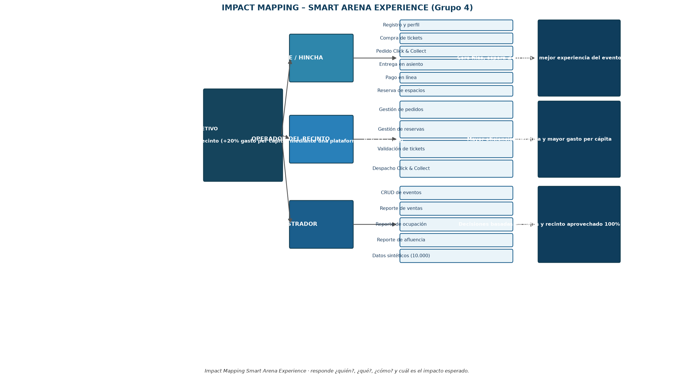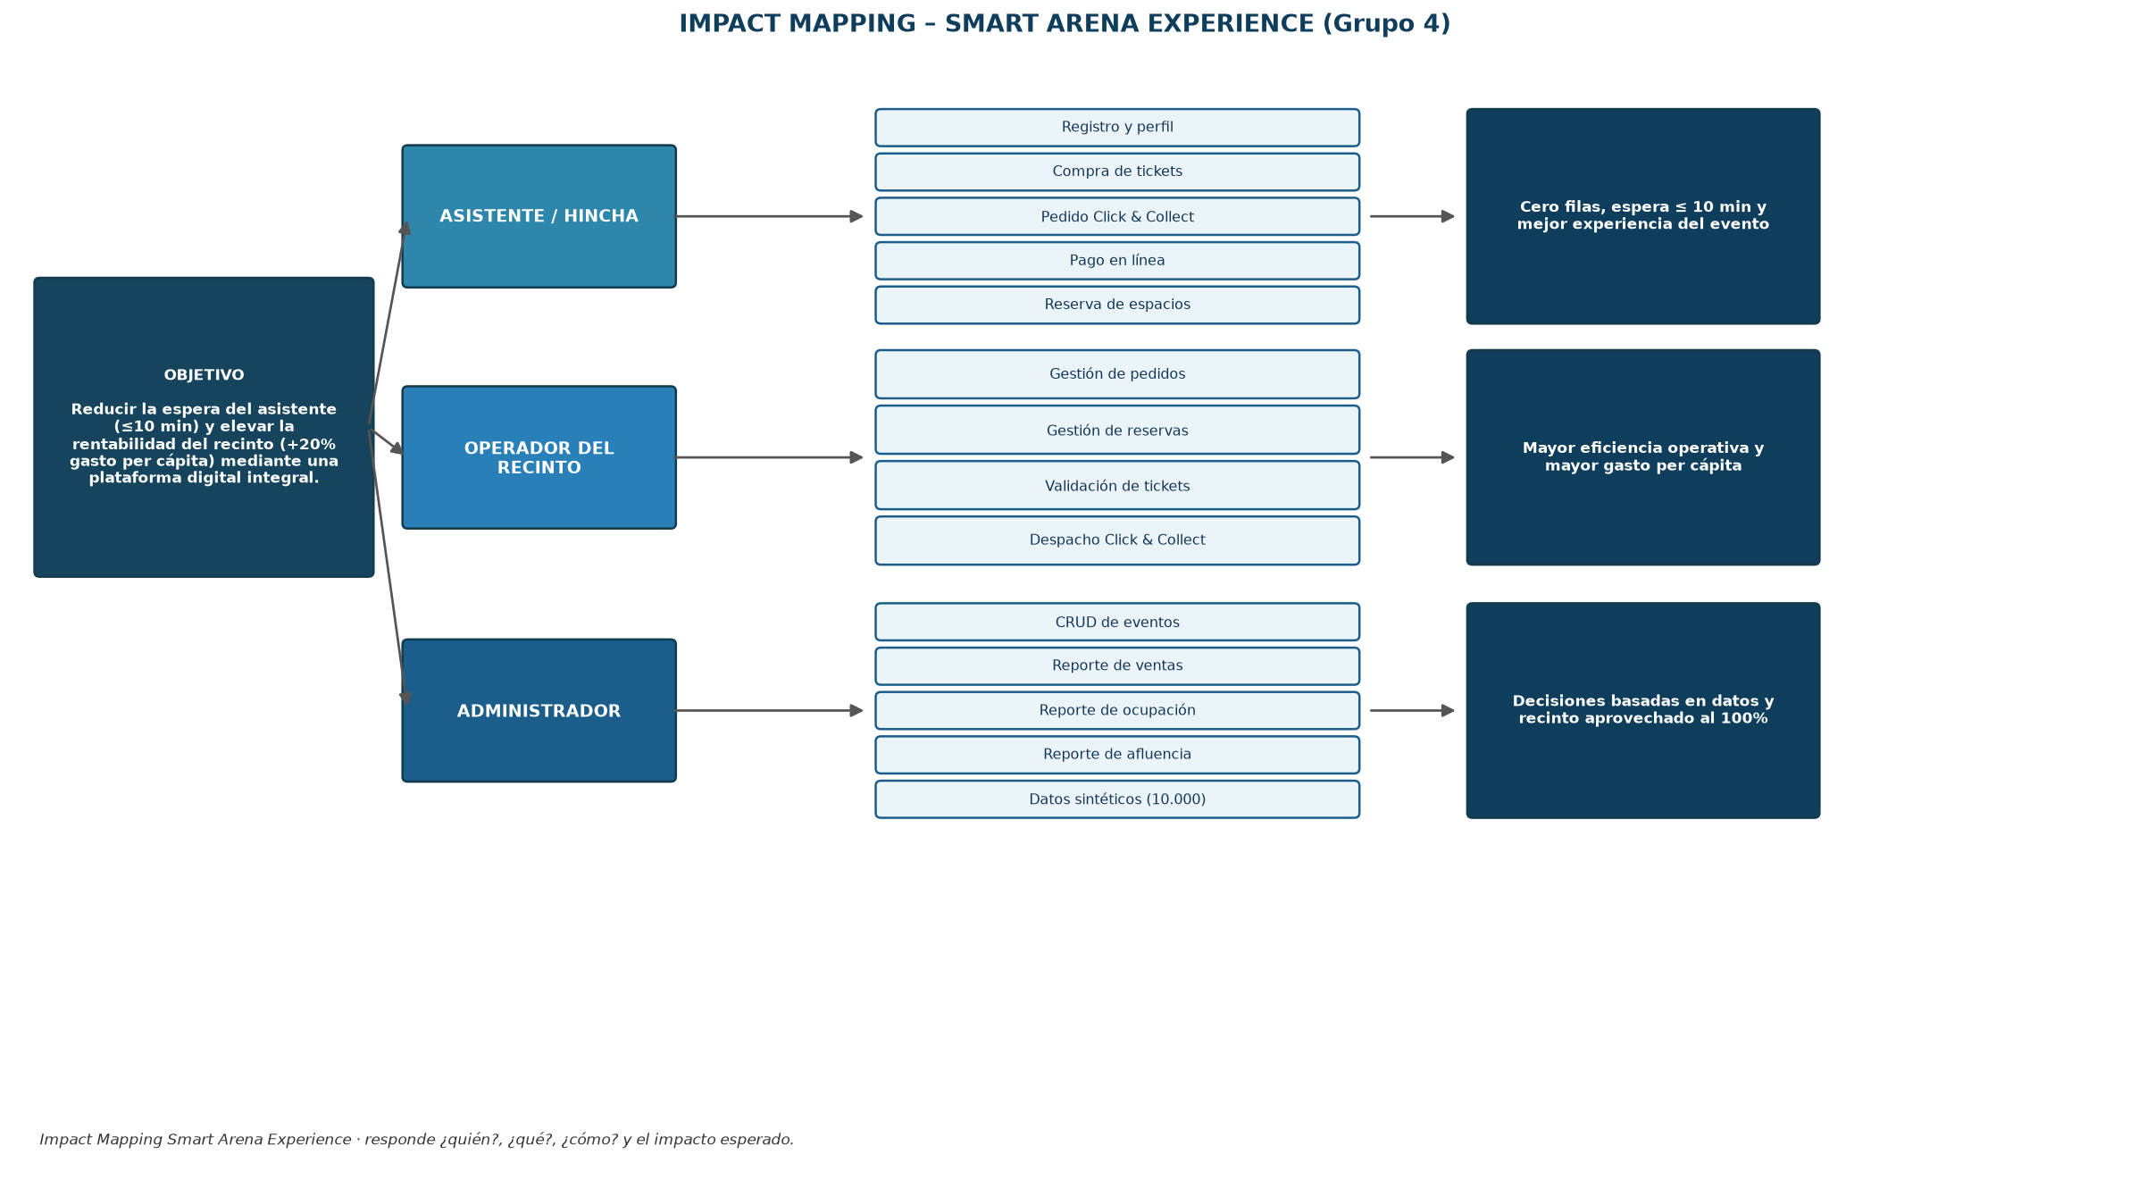
- Product blacklog:
Responde en el Formato de respuesta de Excel, y observa el ejemplo que podrás borrar después de leer.
 | Pila de Producto (Product Backlog): Instructivo
 | Elaborado por: pmoinformatica.com
 | Columna | Instrucciones
 | Identificador (ID) de la Historia | Código que identifica a la historia de forma unívoca, una vez asignado, no debe ser re-usado en otra historia, ni siquiera si la historia es descartada. El código identifica la historia en otros documentos, como por ejemplo la plantilla de historias de usuario.
 | Enunciado de la Historia | Nombre de la historia, que debe ser el mismo usado en otros documentos. Se puede utilizar el formato siguiente:  Como un [Rol], Necesito [Descripción de la Funcionalidad], con la finalidad de [Razón o Resultado]
 | Alias | Título de la historia alternativo a la descripción, que servirá para identificar más fácilmente la historia sin tener que repetir todo su enunciado. Se puede utilizar por ejemplo el nombre de la funcionalidad o requerimiento que se pretende desarrollar.
 | Estado | Identifica los posibles estados de la historia durante su ciclo de vida:  - Vacío: La historia fue identifica, pero aún no ha sido asignada a una iteración.  - Planificada: La historia fue asignada a una iteración y aún no ha comenzado su ejecución. Puede tener este estado incluyendo en la iteración donde está planificado ejecutarla (pero que aún no ha comenzado).  - En Proceso: La historia fue seleccionada por el equipo y está en proceso de desarrollo (en ejecución).  - Hecho (Donde): La historia fue desarrollada. Es importante clarificar la definición de “Hecho” con el equipo de trabajo. “Hecho” no sólo incluye el desarrollo sino la integración y pruebas integrales del Software. Una historia hecha puede presentarse al dueño de producto para sus pruebas de aceptación.  - Descartada: Se determinó que la historia ya no es relevante, su contenido se incluyó en otro grupo de historias o fue cancelada.
 | Dimensión / Esfuerzo | Medida del esfuerzo (tamaño) que implica desarrollar la historia, existen distintos métodos para medirlo, un ejemplo es los “puntos de historia” una medida de complejidad no necesariamente relacionado con jornadas o días. Otra forma de medirlo es con días o jornadas ideales.
 | Iteración (Sprint) | Iteración o Sprint al que se asigna la historia. Esta asignación puede cambiar en cada iteración donde se haga la revisión de la pila de producto (ProductBacklogReview), según las prioridades indicadas por el dueño de producto. Por medio de este campo se puede crear un “Plan de Salidas a Productivo” (Release Plan).
 | Prioridad | Siguiendo el marco de trabajo ágil y Scrum, se le deben asignar prioridades a las historias, según las instrucciones del dueño de producto (ProductOwner). De esta forma pueden ordenarse. Las historias de mayor prioridad deben ser las que agregan más valor al negocio, y deben ser originadas en sus necesidades.
 | Comentarios | Comentarios o detalles relacionadas que expliquen la historia. Para definiciones de mayor longitud deben usarse documentos externos, por ejemplo, la plantilla de historias de usuario.

- Story mapping:
Story Mapping – ver imagen "story_mapping.png" adjunta en el ZIP del entregable.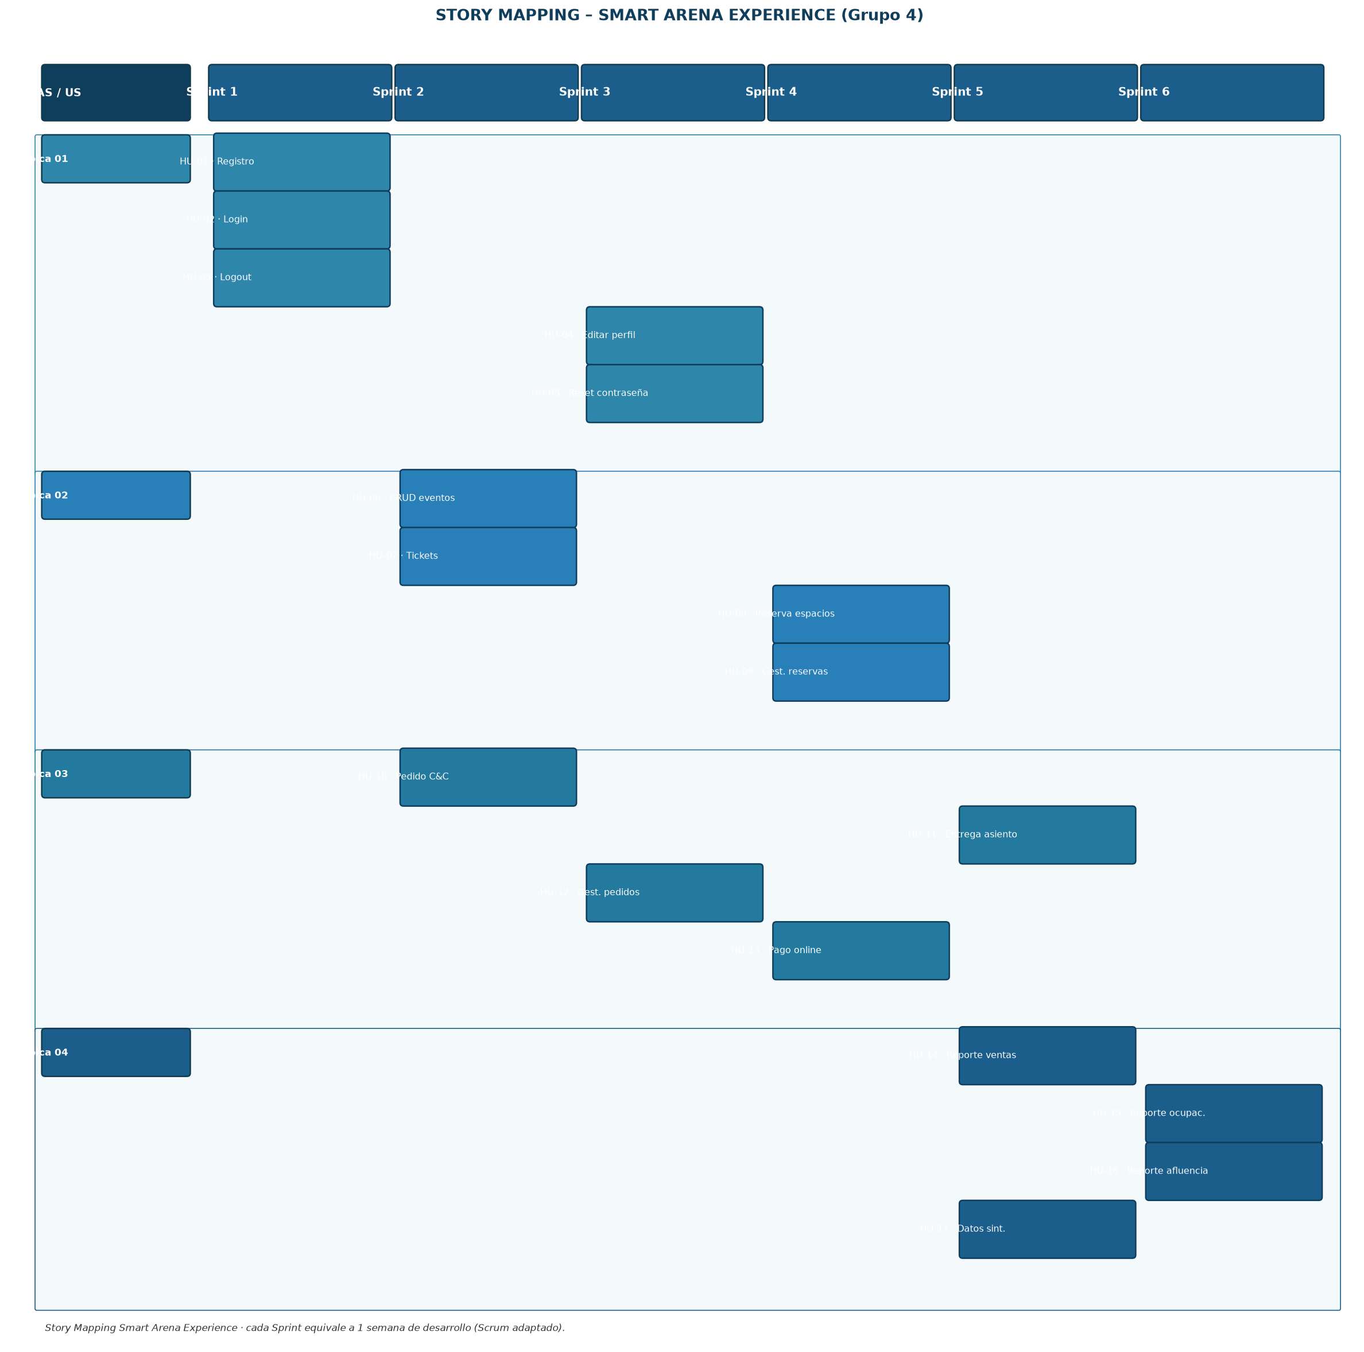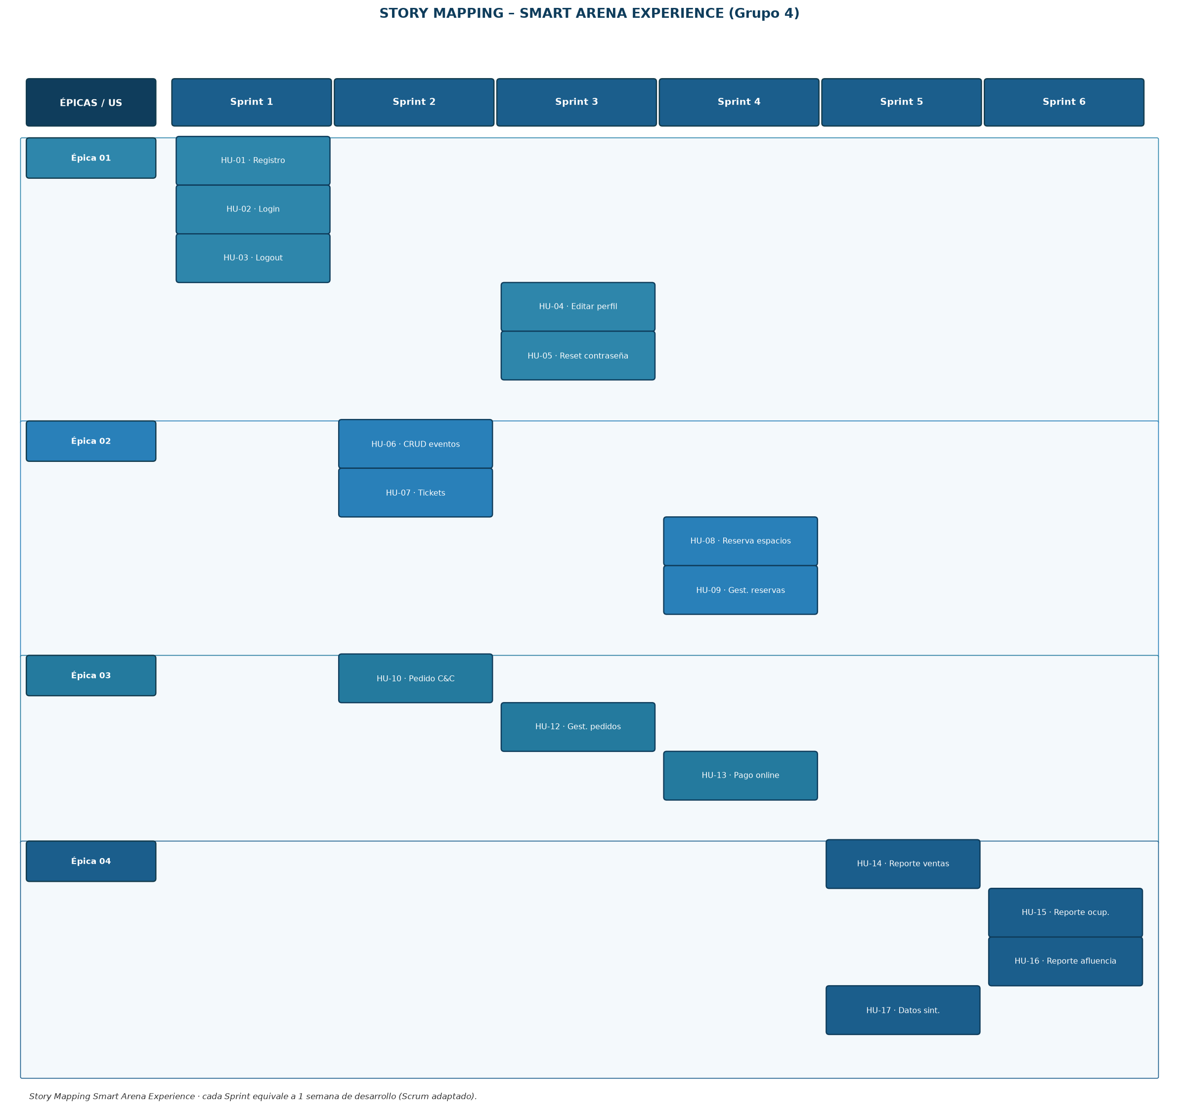
- Avance del desarrollo del sistema:
Avance de desarrollo: ver carpeta comprimida "Desarrollo_proyecto_grupo4_semana_5.zip" incluida en el ZIP del entregable.
Recuerda subir cada uno de los archivos que se generen en el desarrollo de tu proyecto.
Genera un ZIP con ellos y guárdalos con el nombre: Desarrollo_proyecto_grupoX_semana_5
Ejemplo: Desarrollo_proyecto_grupo3_semana_5
Este ZIP debe estar adentro del ZIP que contiene todos los archivos solicitados en la semana.
Podrás borrar este espacio al culminar tu formato de respuesta.




Duoc UC

